津軽圏域医療介護連携レポート

（令和５年度版）

今年度は入退院調整ルールのモニタリング調査にご協力いただきありがとうございました。モニタリング調査は３年ぶりとなり、コロナ禍による影響もありましたが、結果は概ね良好で、みなさまが日頃からルールを活用してくださっていることがわかりました。
入退院調整ルール活用率
９４．１％（前回９４．９％）
（R２年度）

１００．０％（前回９９．６％）
（R２年度）
前回結果と比較しても活用状況が高い水準で維持・改善されています。

ルール順守率

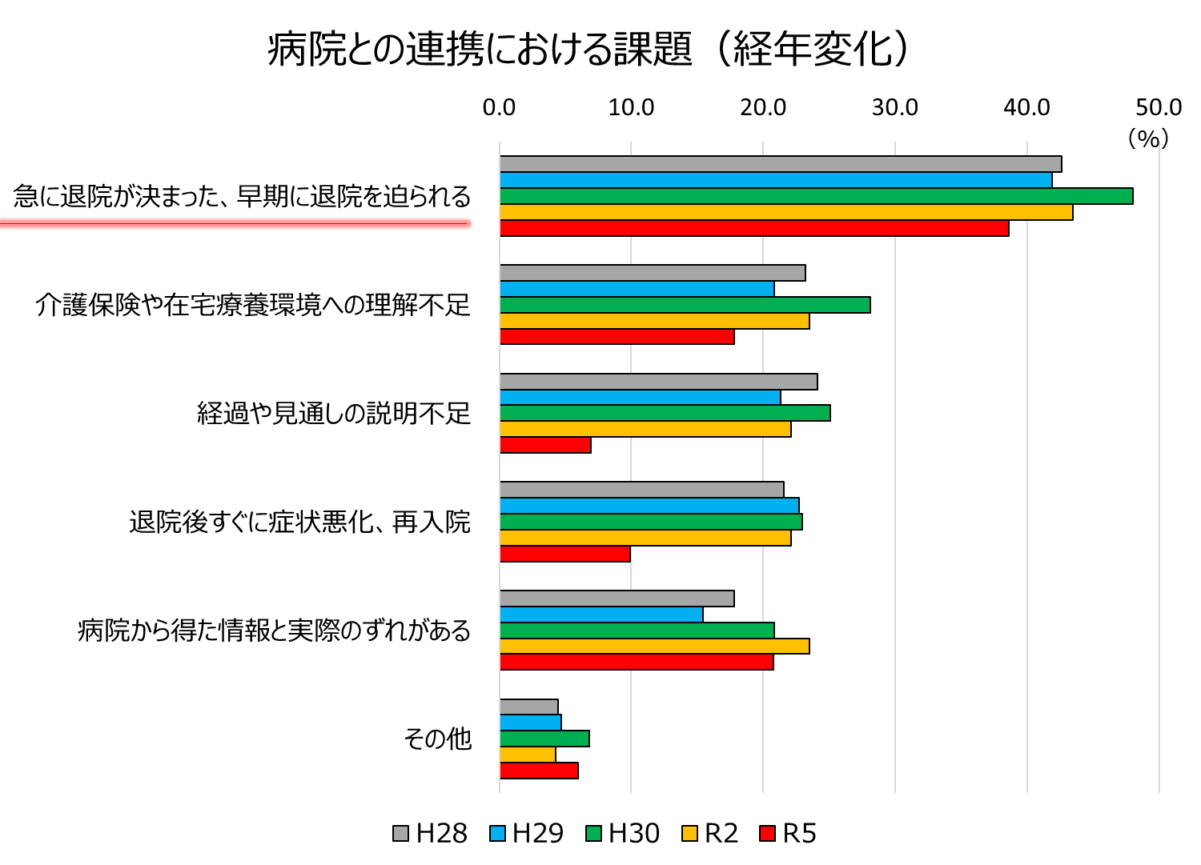

＊コロナ禍で直接面会することが困難な状況の中でも、オンライン面会を実施していた、小まめに電話でやり取りすることでケースの状況を把握していたという声も複数聞かれました。
＊調査結果の詳細については別紙集計結果をご覧ください。

◆お知らせ◆
津軽圏域の入退院調整ルールに参加している医療機関は以下のとおりです。
弘前大学医学部附属病院 弘愛会病院 聖康会病院
弘前総合医療センター 弘前記念病院 黒石あけぼの病院
黒石市国保黒石病院 健生病院 石沢内科胃腸科
板柳中央病院 弘前メディカルセンター
町立大鰐診療所 弘前小野病院
弘前中央病院 ときわ会病院
鳴海病院 弘前脳卒中・リハビリテーションセンター
鷹揚郷腎研究所弘前病院 藤代健生病院
黒石厚生病院 弘前愛成会病院
※窓口詳細は手引きP１３参照

今後とも本事業へのご理解とご協力をよろしくお願いします。

中南地域県民局地域健康福祉部保健総室（弘前保健所）
TEL：０１７２－３３－８５２１

